SPIEGAZIONI SUCCESSIONI DI FIGURE NEI TEST LOGICI

Successioni di figure nei test di logica
Scritto da Pier Paolo Caserta | Test con figure
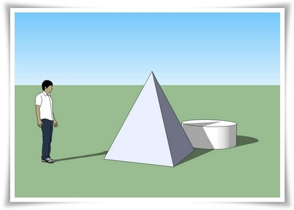
Le successioni di figure sono frequentemente utilizzate in molte batterie di esercizi di logica e sono presenti, dunque, in numerosi test di selezione. Nel post di oggi voglio darti alcune indicazioni per affrontarle al meglio.
Prima di vedere alcuni casi concreti, è utile spendere due parole sulle successioni di figure. In mancanza di specifici criteri di riferimento, può risultare a volte difficile individuare delle regolarità in alcune configurazioni.
In realtà anche per le successioni di figure, non diversamente dalle serie numeriche o di lettere, si tratta di capire secondo quali meccanismi si passa da una figura ad un’altra. E anche in questo caso basta un po’ di metodo.
Fatte queste rapide premesse, possiamo ragionare con l’aiuto di un esempio:
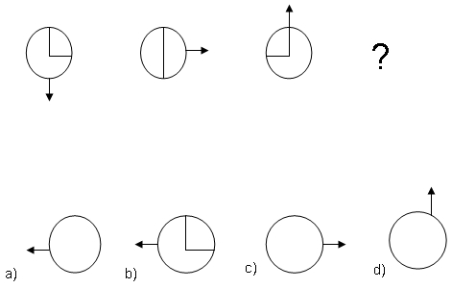
Quale, tra le quattro figure proposte, completa logicamente la successione?
Osserva sempre con attenzione tutti gli elementi che formano le figure. Quali sono, qui, gli elementi significativi? Non il cerchio, perché non varia, bensì la sezione al suo interno, individuata dalle due linee, e la freccia all’esterno.
Osserviamo anzitutto la sezione e il modo in cui si sposta passando da una figura all’altra. Nella prima figura la sezione individua il primo quarto della circonferenza; nella seconda si è estesa alla metà, nella terza ai tre quarti. Quindi, la prossima figura sarà una circonferenza piena.
Ma non basta, dobbiamo osservare anche come cambia il posizionamento della freccia. È semplice, basta osservare: si sposta sempre ruotando di una posizione in senso antiorario. A questo punto possiamo tranquillamente rispondere, e sceglieremo la figura a).
I criteri possibili attraverso i quali possono essere generate figure a partire da altre figure, tutto sommato, non sono molti. Vediamo altri possibili criteri. Osserva la successione di figure qui sotto:
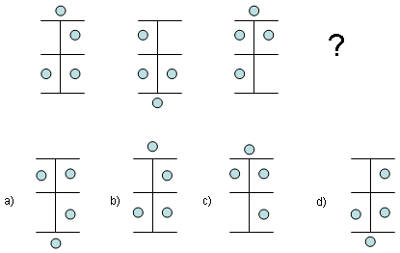
In questa successione di figure, l’unico pallino esterno alla griglia si trova alternativamente in alto e in basso. Questa osservazione permette di escludere, intanto, le risposte b) e c).
Osserveremo poi come cambia la posizione dello spazio lasciato vuoto dai pallini, in ciascuna figura. È facile vedere che esso ruota di una posizione in senso orario. Dovremo pertanto scegliere la risposta a).
Ed ecco un altro esempio. Osservalo con attenzione prima di confrontarti, al solito, con la risposta ragionata che segue all’esercizio.
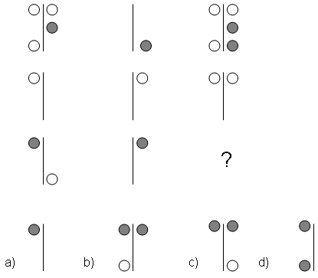
In questo semplice esempio, il criterio utilizzato è quello della somma. Avrai senz’altro notato, infatti, che nella terza figura di ciascuna riga troviamo tutti i pallini della prima figura e inoltre tutti quelli della seconda, nelle loro rispettive posizioni.
Queste osservazioni ci portano necessariamente a selezionare la risposta c).
E con questo concludo il post di oggi, rimandandoti, per altre successioni di figure, alla batteria di quesiti di logica che trovi clicando qui.
Prima di lasciarci, ti ricordo che abbiamo visto alcuni importanti criteri medianti i quali vengono generate le successioni di figure nei test di logica, e in particolare: rotazione (primo e secondo esempio), alternanza (pallino in alto/in basso nel secondo esempio), somma (nel terzo esempio).
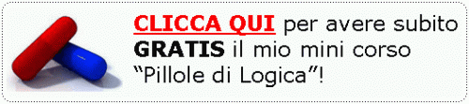

- Cerca nel Blog:

- Articoli recenti
  - Successioni di figure nei test di logica
  - Test con figure geometriche
  - Test di logica con soluzioni
  - Proposizioni contrarie e contraddittorie
  - Deduzione e induzione logica: l’importanza delle definizioni
- Categorie
  - Logica e cultura generale
  - Senza categoria
  - Serie numeriche
  - Sillogismi
  - Test con figure
  - Test di intelligenza
  - Test di logica
© TEST DI LOGICA: ecco come superarli!

